Заявка для участия в отборе проектов «Tugan Qala» в городе Хромтау Республики Казахстан

Приобретение и установка детской спортивно-игровой площадки» по адресу: город Хромтау, частный сектор Новая станция, по ул. Величко

Направление развития общественной инфраструктуры: Установка и ремонт беседки, скамьи, урны, оборудования и конструкции для игр детей и отдыха взрослого населения в местах общего пользования

Проектная команда:
- Нурмуханов Торегазы

2023 г.
Г. Хромтау

В Экспертный совет

Заявление о допуске проекта к голосованию

- Наименование проекта Tugan qala (далее - проект):
Приобретение и установка детской спортивно-игровой площадки по адресу: город Хромтау, ул. Величко___________________________________________________________________________
(наименование проекта в соответствии со сметной и технической документацией)
- Место реализации проекта (адрес в г. N, описание привязки к местности)
Г. Хромтау , ул. Величко 9, заброшенная территория между домами,
- Описание проекта:
  - Тип проекта: установка, ремонт и освещение спортивных (тренажерных площадок, футбольных, баскетбольных, волейбольных полей), детских игровых площадок на дворовых территориях и в местах общего пользования
Описание проблемы, на решение которой направлен проект: В 2024 году мы хотим видеть многофункциональную и интересную площадку, которая будет центром притяжения в нашем дворе не только для молодежи, но и для взрослого населения. (описание сути проблемы, ее негативных социально-экономических последствий, текущего состояния объекта общественной инфраструктуры и т.д.)
  - Виды расходов по реализации проекта:
№  п/п | Виды работ (услуг) | Полная стоимость (тенге) | Описание
1 | Ремонтно-строительные работы  (в соответствии со сметой) | 5 662 000 | Расчистка территории, уборка мусора, монтаж и демонтаж ненужных объектов, выравнивание территории, установка игрового оборудования, бетонирование стоек
3 | Приобретение оборудования (кроме того, которое учтено в строке «ремонтно-строительные работы») | 5 437 200 | Игровой спортивный комплекс из 11 малых архитектурных форм:  Качели двухместные с безопасными сиденьями,  Качалка на пружине «джип»,  Карусель со сплошным сиденьем,  Детский игровой комплекс  Дик 12.14,  Деткие городки  ДИК 11.201,  Тренажер уличный "Лыжи двойные",  Тренажер  уличный  "Элиптический",  Урна металл  УР 100,  Забор металлический,  лавка со спинкой,  столбы освещения на солнечных батареях
4 | Приобретение услуг
5 | Прочие расходы
 | Итого | 11 099 200
  - Ожидаемые результаты:
В 2024 году мы хотим видеть многофункциональную и интересную площадку, которая будет центром притяжения в нашем дворе не только для молодежи, но и для взрослого населения.
(описание конкретных изменений в состоянии общественной инфраструктуры)
- Пользователи проекта:
Дети, подростки, проживающие в соседних домах, пожилые жители (описание групп населения, которые регулярно будут пользоваться результатами выполненного проекта)
Число прямых пользователей (человек): 200.
- Эксплуатация и содержание объекта общественной инфраструктуры, предусмотренного проектом на первый год:
№  п/п | Расходы по эксплуатации и содержанию объекта общественной инфраструктуры, предусмотренного проектом | Бюджет акимата, тенге | Денежные средства организаций (физических лиц), тенге | Итого, тенге
1 | Уборка и расчистка территории дворником | 60000
2 | Текущий косметический ремонт (покраска, проверка технического состояния) | 120000
3
…
 | Всего | 180000
(описание необходимых расходов на эксплуатацию и содержание объекта общественной инфраструктуры, предусмотренного проектом, на следующий год после завершения проекта, с указанием источников предоставления необходимых ресурсов. Например, заработная плата, текущий ремонт, расходные материалы и т.д.)
- Планируемый срок реализации проекта: 30 дней
- К заявлению прилагаются документы (копии документов, заверенные в установленном порядке, официальным должностным лицом или заявителем):
- Краткая аннотация проекта «Tugan qala» – на 1 л.
- Фотографии и снимки места размещения объекта – на 1 л.
- Технический проект – на 6 л.
- Копии документов, заверенные представителем акимата района или другим уполномоченным в установленном порядке должностным лицом, подтверждающие право государственной собственности – на 1 л.
- Документы, подтверждающие стоимость проекта – на 2 л.
- Согласие с ограничением ответственности – на 1 л.
- Эскизы (рисунки), характеризующие внешний вид и функциональность объекта – на 1 л.
(перечень документов, прилагаемых к заявлению с указанием числа листов)
Всего на 20 листах.
- Сведения о проектной команде:
- Заявитель: Нурмуханов Торегазы
^{(Ф.И.О. полностью)}
Нурмуханов Торегазы
________________________
^{(подпись заявителя)}
Контактный телефон: +77053815356
Эл. почта: turegazynurmuhanov@gmail.com
Почтовый адрес: город Хромтау, ул.Величко
Дата: 16 декабря 2023 года
Аннотация
«Приобретение и установка детской спортивно-игровой площадки по адресу: город Хромтау, ул.Величко»

Площадка, располагаемая в частном секторе Новая станция по адресу ул. Величко, сейчас никак полезно не используется. В то же время, детям с нашего и соседних домов негде играть и заниматься спортом. Именно поэтому мы – активные жители соседних домов, решили объединиться и реализовать проект по установке детской и спортивной площадки с целью создания современных условий для развития детей и молодежи. Для этого планируется закупить и установить оборудование и тренажеры, поставить скамейки и оградить территорию. Ориентировочная стоимость проекта 12 млн.тенге, а срок реализации 2 месяца.
В 2024 году мы хотим видеть многофункциональную и интересную площадку, которая будет центром притяжения в нашем дворе не только для молодежи, но и для взрослого населения.

Фотографии и снимки места размещения объекта со спутника
- Фото старой площадки ул. Величко
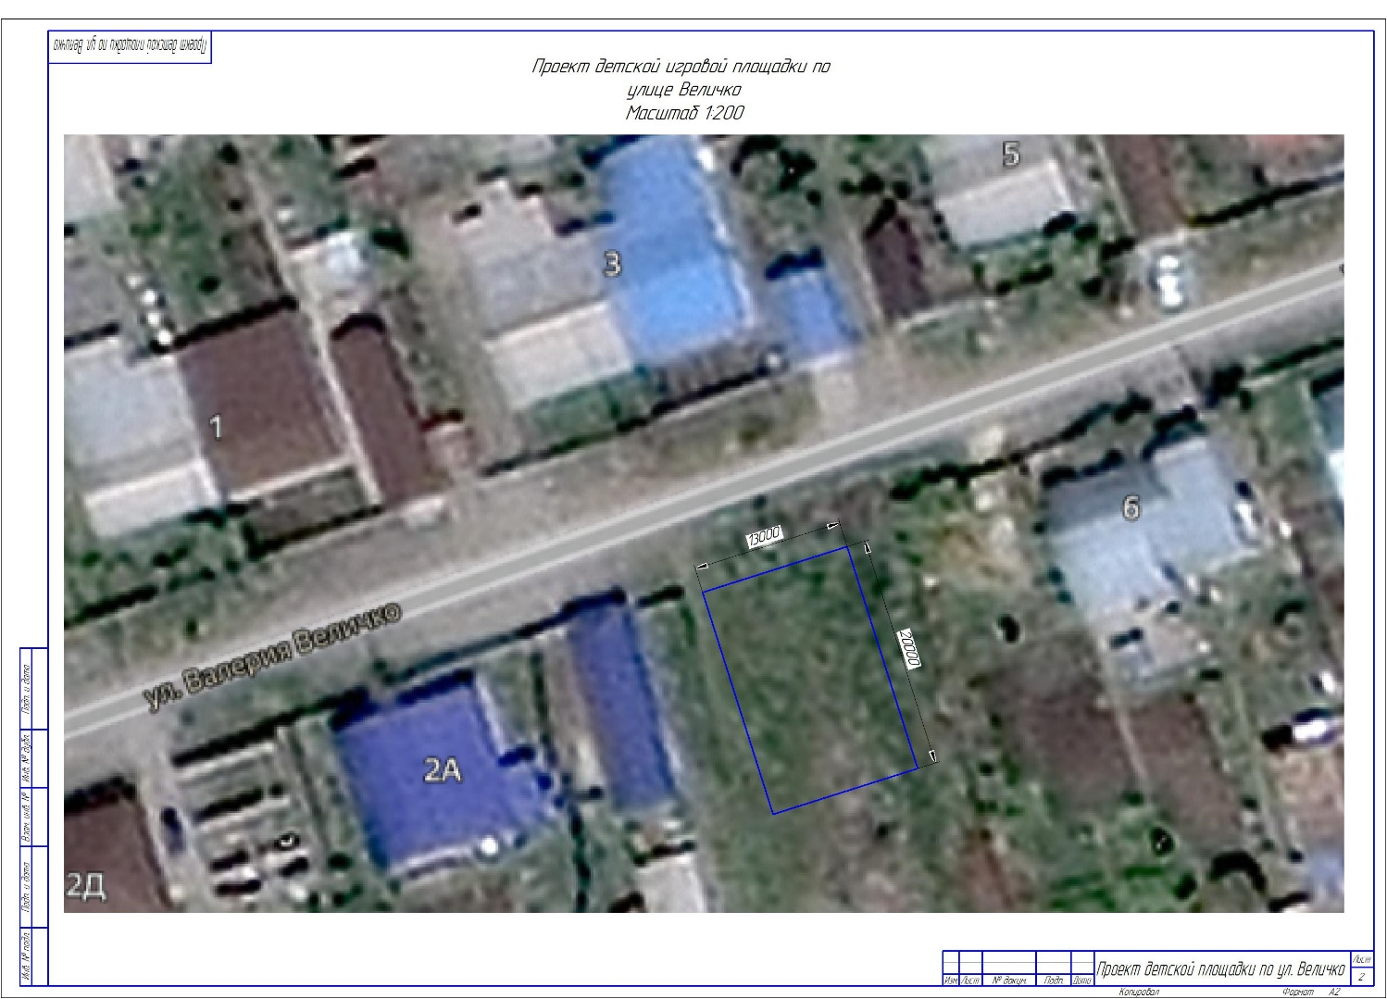

Технический проект: «Приобретение и установка детской спортивно-игровой площадки» по адресу г.
Хромтау, частный сектор Новая станция, по ул. Величко»

1. Спортивно- игровая площадка по адресу ул. Величко. Общая площадь размещения оборудования 260 м2, то есть 20*13 м.
2. Расчет ориентировочной стоимости реализации проекта
Формула расчета итоговой стоимости проекта
Общая сумма расходов по пунктам 1-5 + 8% от общей суммы расходов по пунктам 1-5 = итоговая общая стоимость проекта
Проверка
Дополнительные работы и затраты (резерв-прочие) должен составлять не менее 8% от итоговой стоимости проекта, но не более 1 000 000 тенге.
НДС
Всё оборудование, материалы, работы и т.д. считаем с учетом НДС.

№ | Наименование вида материала, оборудования, работ | Характеристики (функциональные, технические, качественные эксплуатационные) |  | Единица измерения | Количество, объем единицы | Стоимость единицы., тенге | Ссылка на источник, подтверждающий стоимость единицы или комплекса единиц | Общая стоимость, тенге, (в т.ч. НДС 12%)
1 | Раздел 1. Подготовительные, земляные и общестроительные работы
1.1 | Материалы (Приобретение общестроительных материалов, тары, инструмента для общестроительных работы, включая коммуникации)
Основание под площадку, протяженность 20 м ширина 13 м
1.1.1 | бетонное основание | материал, доставка, установка |  | м2 | 260,0 | 9 500,00 | Прайс "Балапан" | 2 470 000,00
1.1.2 | тартановое покрытие | материал, доставка, установка |  | м2 | 260,0 | 10 500,00 | Прайс "Балапан" | 2 730 000,00
1.1.3 | Бордюр тротуарной | материал, доставка, установка |  | м | 66,0 | 7 000,00 | Прайс "Балапан" | 462 000,00
1.2 | Транспорт (Затраты на транспорт, хранение, погрузку и выгрузку общестроительных материалов, тары, инструмента для общестроительных работы, включая коммуникации)
1.2.1 |  |  |  |  |  |  |  | 0,00
 |  |  |  |  |  |  |  | 0,00
1.3 | Демонтаж (Удаление устаревших конструкций, ветхих сооружений (необходимо решение собственника, например Акимат, о возможности демонтажа))
1.4 | Вывоз мусора (Необходимо учесть возможность сдачи на металлолом)
1.5 | Перенос/подключение коммуникаций (Санитарно-технические работы, сооружение линий электропередачи, связи, теплоснабжения и газоснабжения, канализации, водоснабжения)
1.6 | Общестроительные работы (Планировка территории, возведение, расширение, монтаж пандусов, бордюр, брусчатки, типовых строительных конструкций, зданий и сооружений, работы по возведению фундаментов и опорных конструкций под оборудование, дорожные работы, работы по благоустройству. Ссылки на источник информации о ценах. НДС, выделяется отдельно)
Основание под площадку, протяженность 9 м ширина 17 м
1.6.1
Итого по разделу 1 (Сумма 1.1-1.6 (в т.ч. НДС 12%) |  |  |  |  |  |  |  | 5 662 000,00
2 | Раздел 2. Приобретение (изготовление) оборудования
2.1 | Качели двухместные с безопасными седеньями для до 3 лет |  |  | шт | 1 | 280 000,00 | Прайс "Балапан" | 280 000,00
2.2 | Качалка на пружине «джип» | 800*900*800 |  | шт | 1 | 260 000,00 | Прайс "Балапан" | 260 000,00
2.3 | Карусель со сплошным седеньем | 1600*750 |  | шт | 1 | 320 000,00 | Прайс "Балапан" | 320 000,00
2.4 | Детский игровой комплекс  Дик 12.14 | 900*2300*2000 |  | шт | 1 | 378 000,00 | Прайс "Балапан" | 378 000,00
2.5 | Деткие городки  ДИК 11.201 | антивандальный |  | шт | 1 | 1 200 000,00 | Прайс "Балапан" | 1 200 000,00
2.6 | Тренажер уличный "Лыжи двойные" |  |  | шт | 1 | 330 000,00 | Прайс "Балапан" | 330 000,00
2.7 | Тренажер  уличный  "Элиптический" |  |  | шт | 1 | 330 000,00 | Прайс "Балапан" | 330 000,00
2.8 | Урна металл  УР 100 | 300*300*500 |  | шт | 2 | 18 000,00 | Прайс "Балапан" | 36 000,00
2.9 | Забор металлический | 2000*600 |  | шт | 31 | 29 000,00 | Прайс "Балапан" | 899 000,00
2.10 | лавка со спинкой | 1500*400 |  | шт | 2 | 49 000,00 | Прайс "Балапан" | 98 000,00
2.11 | столбы освещения на солнечных батареях |  |  | шт | 2 | 200 000,00 | Прайс "Балапан" | 400 000,00
2.12 | Монтажные работы (Все работы по монтажу оборудования за исключением устройства оснований и фундаментов под оборудование, и т.п. по п. 2)
2.12.1 | Качели двухместные с безопасными седеньями для до 3 лет |  |  | шт | 1 | 56 000,00 |  | 56 000,00
2.12.2 | Качалка на пружине «джип» |  |  | шт | 1 | 52 000,00 |  | 52 000,00
2.12.3 | Карусель со сплошным седеньем |  |  | шт | 1 | 64 000,00 |  | 64 000,00
2.12.4 | Детский игровой комплекс  Дик 12.14 |  |  | шт | 1 | 75 600,00 |  | 75 600,00
2.12.5 | Деткие городки  ДИК 11.201 |  |  | шт | 1 | 240 000,00 |  | 240 000,00
2.12.6 | Тренажер уличный "Лыжи двойные" |  |  | шт | 1 | 66 000,00 |  | 66 000,00
2.12.7 | Тренажер  уличный  "Элиптический" |  |  | шт | 1 | 66 000,00 |  | 66 000,00
2.12.8 | Урна металл  УР 100 |  |  | шт | 2 | 3 600,00 |  | 7 200,00
2.12.9 | Забор металлический |  |  | шт | 31 | 5 800,00 |  | 179 800,00
2.12.10 | лавка со спинкой |  |  | шт | 2 | 9 800,00 |  | 19 600,00
2.12.11 | столбы освещения на солнечных батареях |  |  | шт | 2 | 40 000,00 |  | 80 000,00
Итого по разделу 2 (Сумма 2.1-2.2 (в т.ч. НДС 12%) |  |  |  |  |  |  |  | 5 437 200,00
3 | Раздел 3. Озеленение территории
3.1 | Посадочный материал (Приобретение посадочного материала, грунта, других необходимых элементов для озеленения. Ссылки на источник информации о ценах)
3.2 | Работы по озеленению (Стоимость работ по озеленению территорий, планировке участка, контроль приживаемости и т.п.)
Итого по разделу 3 (Сумма 3.1-3.2 (в т.ч. НДС 12%)
4 | Раздел 4. Сопутствующие работы и затраты
4.1 | Охрана строящегося объекта (Приобретение и работы по установке ограждений, освещения и указателей, физической охране)
4.2 | Экспертиза (Затраты на проведение экспертизы и согласование с ресурсонабжающими организациями. Специализированными учреждениями культуры, образования и др.)
4.3 | Информационные стенды (Разработка, изготовление и установка информационных указателей об объекте)
Итого по разделу 4 (Сумма 4.1-4.3 (в т.ч. НДС 12%)
5 | Раздел 5. Иные затраты
5.1 | Отдельные работы и затраты, которые не учтены в других разделах в связи со спецификой их проведения оплаты
Итого по разделу 5 (Сумма 5.1 (в т.ч. НДС 12%)
6 | Итого по разделам | Раздел 6. Сумма стоимости по разделам 1-5 |  |  |  |  |  | 11 099 200,00
 | 1-5 (Сумма по разделам 1-5 (в т.ч. НДС 12%)
7 | Раздел 7. Дополнительные работы и затраты (резерв-прочие)
7.1 | Подготовка документации | 1) Дефектная ведомость (При необходимости. Если есть конструкции или элементы, требующие ремонта)
 |  | 2) Проект (Проектно-изыскательские работы. Проект производства работ и альбомы (эскизы) технических решений. При необходимости)
 |  | 3) Смета (Локальный (объектный) сметный расчет, подготовленный для проверки компанией) |  |  |  |  |  | 887 936,00
7.2 | Удорожание | Удорожание работ и материалов вследствие естественного роста цен
7.3 | Непредвиденные работы и затраты | Скрытые работы, работы с осложнениями при проведении отдельных работ, ухудшение погодных условий и т.п.
Итого по разделу 7 (в т.ч. НДС 12%) |  |  |  |  |  |  |  | 887 936,00
8 | Всего (Сумма по разделам 1–7, (в т.ч. НДС 12%) |  |  |  |  |  |  | 11 987 136,00
9 | Проверка (сумма по раздела 7 должна составлять не менее 8% от суммы по п.8, но не более 1 000 000 тенге) | 7

Товарищество с ограниченной ответственностью «ТД Monolit 2030» БИН 150740003336  Республика Казахстан  город Актобе  г. Актобе, мкр Батыс 2, д 5к, корпус 1, оф9  Тел: 8-701-751-82-82, эл. почта: marat-82@list.ru |  | Товарищество с ограниченной ответственностью «ТД Monolit 2030» БИН 150740003336  Республика Казахстан  город Актобе  г. Актобе, мкр Батыс 2, д 5к, корпус 1, оф9  Тел: 8-701-751-82-82, эл.почта: marat-82@list.ru
Исх. № 12 от 08.12.2023г. г. Актобе
Коммерческое предложение по производству и установки детской площадки, автор Нурмуханов
№ | Наименование | Фото | Цена за ед. в тенге | Кол-во | Общая стоимость в тенге
1 | Качели двухместные на деревянных столбах  ( С безопасными сиденьями для детей до 3 лет) | 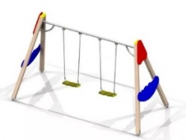 | 280 000,00 | 1 | 280 000,00
2 | Карусель со сплошным сиденьем | 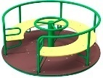 | 320 000,00 | 1 | 320 000,00
3 | ДИК 11.204 | 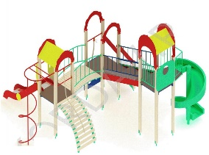 | 1 700 000,00 | 1 | 1 700 000,00
4 | Качалка на пружине «джип» | 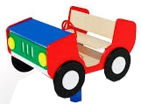 | 260 000,00 | 1 | 260 000,00
5 | Детский игровой комплекс  Дик 12.14 | 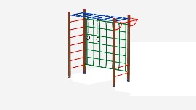 | 378 000,00 | 1 | 378 000,00
 | ДИК 11.201 | 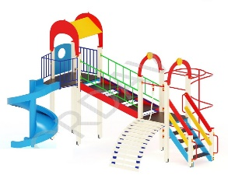 | 1 200 000,00 | 1 | 1 200 000,00
 | Лыжи двойные | 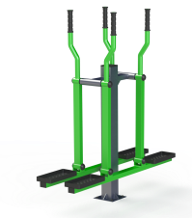 | 330 000,00 | 1 | 330 000,00
 | Эллиптический | 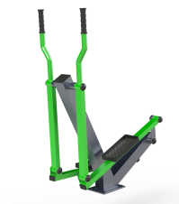 | 330 000,00 | 1 | 330 000,00
6 | Ограждение для детской площадки 600 х 2000 | 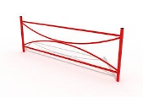 | 29 000,00 | 31 | 899 000,00
7 | Резиновое (тартановое покрытие) | 10-13 мм | 10 500,00 | 260 | 2 730 000,00
8 | Бетонное основание | 10 мм | 9 500,00 | 260 | 2 470 000,00
9 | Камень бортовой 1000х200х80мм серый | 1000 мм | 3 500,00 | 72 | 252 000,00
10 | Опоры освещения 5 м с фонарями (стойки проф трубы 100х100х2, гусак d 32) |  | 200 000,00 | 2 | 400 000,00
11 | Лавка со спинкой | 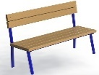 | 49 000,00 | 2 | 98 000,00
12 | Урна |  | 18 000,00 | 2 | 36 000,00
13 | Планировка территории |  | 600 000,00 |  | 600 000,00
14 | Доставка и монтаж |  | 300 000,00 |  | 300 000,00
15 | ИТОГО: |  |  |  | 12 253 000,00

Цены указаны на 2023 г
Условия оплаты: 50% предоплата, 50% после подписания Акта выполненных работ
В стоимость включен НДС.
Гарантия 12 месяцев.

С уважением,
Директор ТОО «ТД Monolit 2030» Садыков М.C

Согласие с ограничением ответственности

Я, Нурмуханов Торегазы, выражаю свое согласие, с тем, что качество проекта «Tugan qala» зависит от проектной команды в первую очередь, а возможность его реализации – от результатов голосования.
Эскизы (рисунки), характеризующие внешний вид и функциональность объекта
